Часть 1
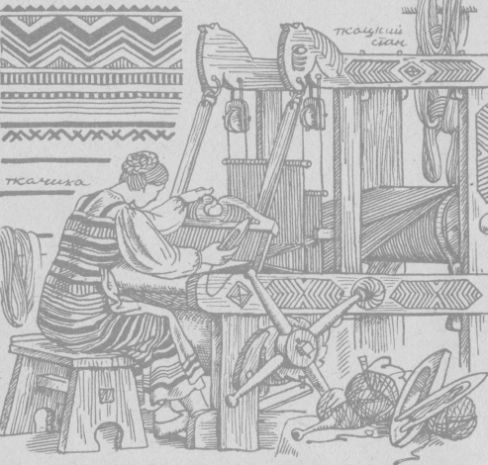
Урок – презентация ”Нить Ариадны“

Тип урока:
Усвоение новых знаний, умений.

Изложение нового материала:
Лекция.

Оборудование:
Интерактивная доска.

Наглядные пособия:
Тематические слайды.
Волокна: вата, пакля, джут.
Пряжа, нити из тканей.
Образцы тканей.

Ход урока:

Тканью человек пользуется с древнейших времён. Мы настолько привыкли к ней, что даже не задумываемся, когда шьём изделие, как получают ткани и из какого сырья.
Разобраться нам в этом поможет наука - швейное материаловедение, которое изучает строение и свойства материалов, используемых для изготовления швейных изделий.
Трудно себе представить, как при свете лучин в тёмных избах наши прапрабабушки пряли и ткали ткани. Создавали дивные узоры, красили растительными красками белые полотна и печатали рисунок…
Древние записи свидетельствуют, что первыми волокнами, которые человек использовал для получения нитей, были волокна крапивы и конопли.
Ткани широко применяют в быту. Из них шьют одежду, бельё. Различные виды тканей используют при изготовлении множества вещей, необходимых в нашей повседневной жизни.
Основой для тканей служат волокна.
Волокно – это гибкое, прочное тело, длина которого во много раз больше, чем поперечный размер.
Текстильные волокна - это волокна, которые используют для получения пряжи, ниток, тканей и других текстильных изделий.
В основе классификации волокон лежит их происхождение (способ получения) и химический состав. По своему происхождению все волокна делятся на натуральные и химические.
Натуральные волокна – это волокна растительного, животного и минерального происхождения, которые образуются без вмешательства человека в природу.
Химические волокна – это волокна, которые получают химическим путём в заводских условиях.

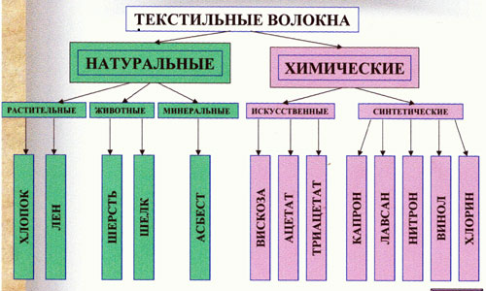
Классификация текстильных волокон

Представление о волокне можно получить, рассмотрев кусочек ваты.
Из волокна на текстильных фабриках получают нити (пряжу), а из нитей вырабатывают ткань.
Пряжей называется тонкая нить, выработанная из коротких волокон путём скручивания и предназначенная для производства тканей, швейных ниток, трикотажа и других текстильных изделий. Совокупность операций, в результате которых из волокнистой массы получается пряжа, называется прядением. У прядильного станка работает прядильщица.
Цель прядения – получение равномерной по толщине пряжи.
Процесс прядения состоит в том, что волокнистый материал разрыхляют, очищают от примесей, смешивают волокна и прочёсывают их, затем формируют ленту из волокон. Полученную ленту выравнивают и скручивают для того, чтобы нить – пряжа – была прочной.
Ткань – это материал, который изготавливается на ткацком станке путём переплетения пряжи или нитей. Процесс получения ткани из пряжи называется ткачеством.
У ткацкого станка работает ткачиха.

У современных прядильных станков были свои «бабушки» и «дедушки».

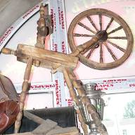
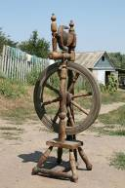
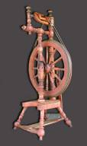

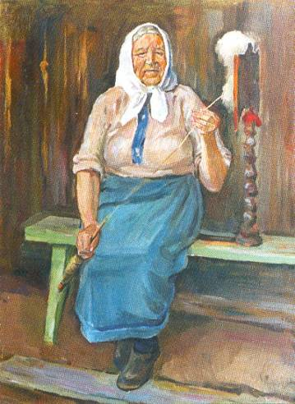
В старых русских селениях и сейчас можно найти деревянную прялку, увидеть как она работает.
В умелых руках куделька превращается в пряжу, а из неё – всё, чего душа пожелает: носочки, шапки, платки и шали…
В сказках часто упоминают прялку: «Спящая красавица», «Сказка о царе Салтане», «Три пряхи» и т.д.
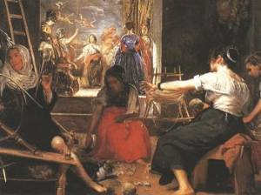
Образ пряхи воспевается художниками прошлых столетий.
«Веласкес Пряхи»

А. Мокшин «Пряха»

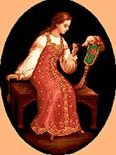
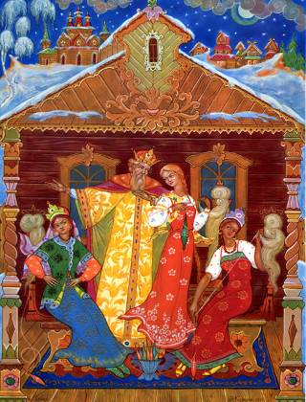

Мотив для вышивки.
А.М. Куркин. Палех

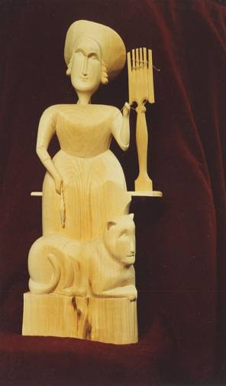
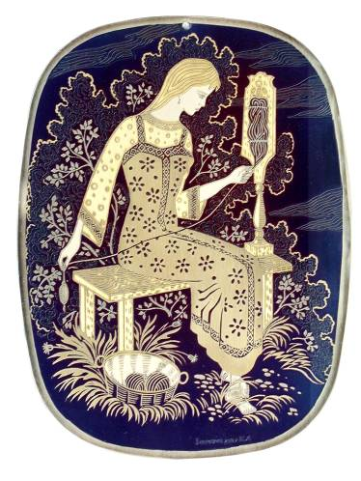
«Пряди, моя пряха». Я. Тёмная. Гравюра.
«Пряха». Скульптура. Дерево.
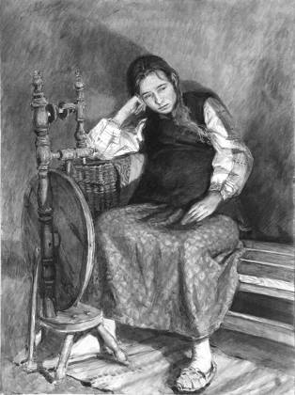
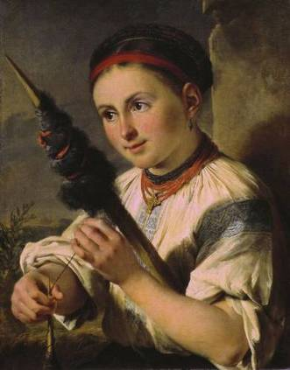

В.А. Тропинин «Пряха»
А.М. Левченко «Пряха»

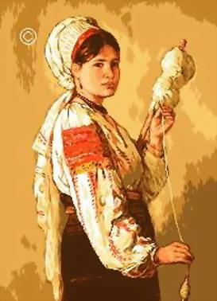
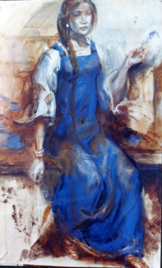
Н. Григореску «Крестьянка пряха»
П.Гаврилов «Пряха»

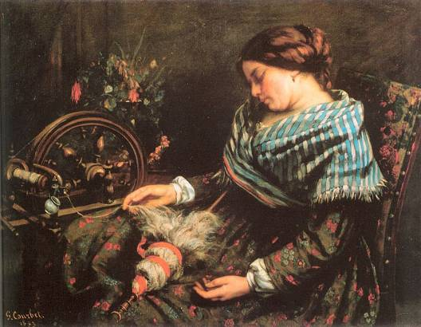

Гюстав Курбе «Спящая пряха»

(Во время объяснения учителя эти репродукции демонстрируются в режиме «Слайд-шоу» на интерактивной доске)

Все ткани состоят из двух систем нитей.
Нити, идущие вдоль ткани, называют основой или долевыми нитями. Они прочные, так как их предварительно пропитывают специальным раствором. Поперечные нити в ткани называют уткóм.
Нить основы в ткани можно определить по следующим признакам:
- по кромке
- по степени растяжения – нить основы меньше тянется
- по звуку – при резком натяжении ткани нить основы издаёт более звонкий звук
- основная нить прямая, а уточная извитая

Производственные этапы изготовления ткани

Волокно
Нити (пряжа)
Ткачество
Суровая ткань
Отделка
Готовая ткань
Ткань, снятая с ткацкого станка, содержит примеси и загрязнения. Такую ткань называют суровой, она не применяется для изготовления одежды, так как нуждается в отделке. Цель отделки – придание красивого внешнего вида ткани и улучшение её качества. Ткань, прошедшую отделку, называют готовой.
Виды отделки ткани. Окраска.
Объяснение сопровождается раздаточным материалом – коллекция тканей.
Гладкокрашеные ткани.
Ткань окрашена в один определённый цвет (красный, жёлтый, синий и т.д.)

Набивные ткани (печатные).
На поверхность ткани наносится рисунок методом печати (набивки).

Пёстротканые ткани.
Ткань изготавливается из предварительно окрашенных нитей, переплетение которых образует четко выраженный рисунок, чаще, в виде «клетки» или «полоски».

Меланжевые ткани.
Ткань, полученная на ткацком станке путём переплетения нитей, скрученных из разных по цвету волокон. Ткань получается неопределённой окраски, рябая.

Виды отделки ткани. Рисунок.

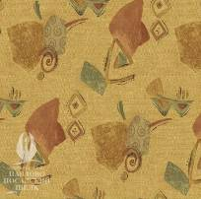
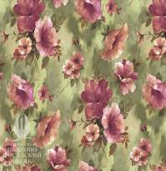

Растительный Сюжетный Абстрактный (фэнтези)
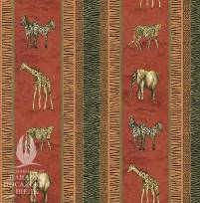
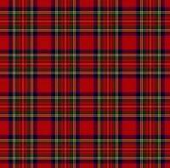
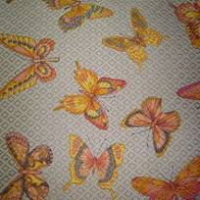

Анималистический Геометрический Смешанный
Как говорилось выше, ткани состоят из двух систем нитей, основных и утóчных. Переплетаясь между собой, они образуют ткацкий рисунок или переплетение.

На игрушечном ткацком станке демонстрируется процесс изготовления ткани с полотняным переплетением и процесс образования кромки.

Нити в ткани переплетаются в определённом порядке. Самый распространённый вид переплетения – полотняное. В полотняном переплетении основные и утóчные нити чередуются через одну. Нить уткá, пройдя между нитями основы на всю ширину ткани, поворачивает обратно, не обрываясь. Поэтому вдоль ткани получаются неосыпаемые края – кромки. Расстояние от кромки до кромки называют шириной ткани.
Полотняное переплетение имеют хлопчатобумажные ткани – ситец, бязь, батист, также некоторые льняные и шёлковые ткани.

Виды отделки ткани. Лицевая и изнаночная стороны ткани.
Ткань имеет лицевую и изнаночную стороны. Лицевую сторону ткани можно определить по следующим признакам:
- По кромке. С лицевой стороны кромка заделана аккуратнее.
- На лицевой стороне ткани печатный рисунок более яркий, чем на изнаночной.
- На лицевой стороне ткани рисунок переплетения более чёткий.
- Лицевая сторона более гладкая, так как все ткацкие пороки (петельки, узелки) выведены на изнаночную сторону.

Первый ткацкий станок появился 5-6 млн. лет до н.э.

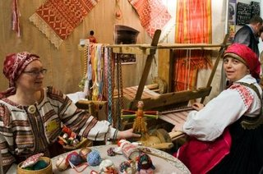

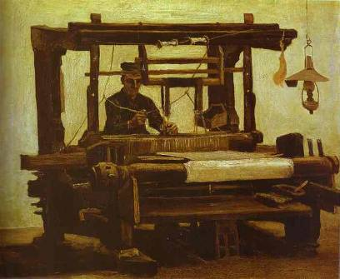
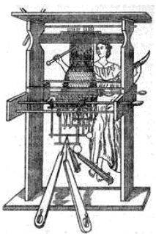

Винсент Ван Гог «Ткацкий станок» Ткацкий станок греков

Ткацкий станок ΧVIII век

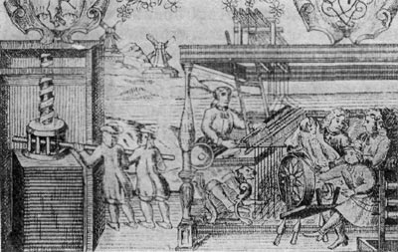

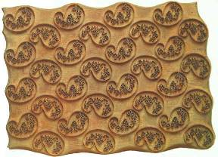
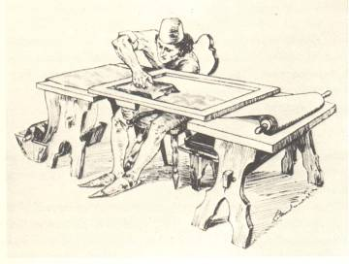

Набойщик тканей Набойная доска
для нанесения рисунка на ткань

Современное ткацкое производство.

Текстильные волокна растительного происхождения и ткани из них.
Волокна растительного происхождения – хлопок, лён, джут, конопля, кенаф. Из волокон хлопка и льна вырабатывают ткани, которые идут на изготовление одежды и белья. Волокна джута, конопли, льна и кенафа используют в технических целях.

